DOCUMENT DE CADRAGE FONCTIONNEL ET TECHNIQUE

Conception technique de la plateforme de diagnostic énergétique
Collecte intelligente des données, calcul des coûts visibles et cachés, simulation des solutions et génération automatique du rapport
Élément | Valeur
Objet | Base de conception à valider avant le développement
Source métier | Modèle de rapport BEG et notes d'atelier
Périmètre | Dossier client, questionnaire, calcul, scénarios, rapport et devis
Version | 1.0 - 17 septembre 2026

Décision structurante
Construire un monolithe modulaire avec un moteur de calcul déterministe, versionné et indépendant de la présentation. Le formulaire, les tableaux, les courbes, la recommandation et le devis doivent tous lire le même snapshot de calcul approuvé.

Sommaire
1 Synthèse et recommandations
2 Analyse du rapport source
3 Périmètre fonctionnel et acteurs
4 Parcours métier cible
5 Formulaire adaptatif et collecte optimale
6 Modèle de calcul et règles de gestion
7 Scénarios solutions ROI et devis
8 Modèle de données
9 Architecture et stack recommandées
10 Génération du rapport
11 Sécurité qualité et exploitation
12 Découpage MVP et critères de recette
13 Décisions à valider avec le client
Annexes

1 Synthèse et recommandations
Le produit à construire est une plateforme de diagnostic énergétique industriel, et non un générateur de document isolé. Elle doit guider le client dans la collecte, permettre à l'équipe interne de compléter et vérifier le dossier, calculer le coût annuel réel de la situation, comparer plusieurs solutions et produire un rapport cohérent avec le devis.

Architecture produit recommandée
- Deux interfaces sur une même plateforme : un portail client très guidé et un back-office expert plus dense.
- Un dossier par entreprise et par site, avec statut, responsables, pièces, progression, alertes et historique.
- Un formulaire adaptatif : les questions non pertinentes ne sont jamais affichées et les coûts cachés ne sont calculés que si leur condition d'applicabilité est confirmée.
- Un moteur de calcul pur et versionné, avec unités explicites, montants exacts et tests automatisés sur chaque formule.
- Une génération PDF asynchrone à partir d'un snapshot immuable, afin qu'un rapport déjà publié ne change jamais après une modification ultérieure.
- Un monolithe modulaire pour le MVP, accompagné d'un worker séparé pour l'OCR, les calculs lourds et la génération documentaire.

Résultat attendu pour chaque dossier
Sortie | Contenu | Responsable de validation
Diagnostic | Coûts visibles, coûts cachés, hypothèses, niveau de confiance et total annuel | Analyste énergie
Scénarios | Investissement, réduction par poste, coût résiduel, économies, délai de retour et coût cumulé | Analyste énergie
Recommandation | Scénario choisi, raisons, limites et hypothèses critiques | Responsable commercial ou technique
Rapport PDF | Présentation 16:9 générée, datée, numérotée et versionnée | Validateur désigné
Devis | Lignes commerciales liées au scénario approuvé, sans recalcul manuel | Responsable commercial

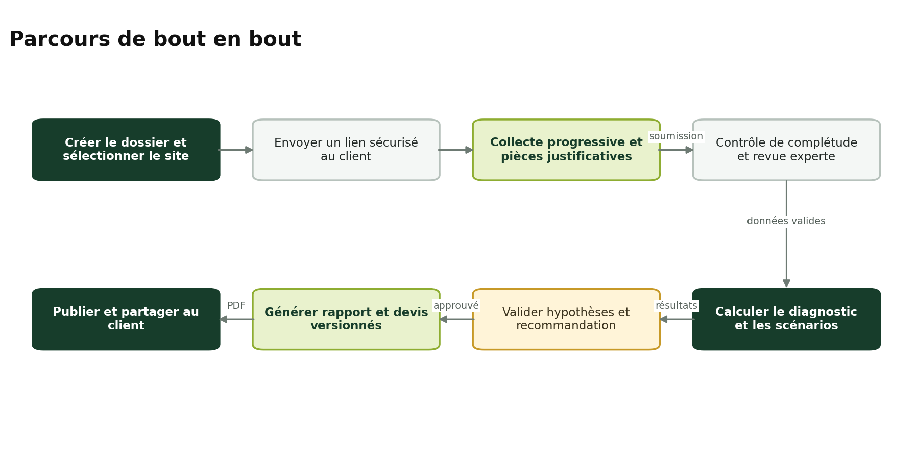
Figure 1 Parcours de bout en bout

2 Analyse du rapport source
Le modèle BEG contient neuf pages de présentation correspondant aux pages numérotées 1, 2, 3, 4, 5, 7, 9, 11 et 12. Sa logique est solide : expliquer le contexte, chiffrer la situation actuelle, comparer trois scénarios, illustrer le retour sur investissement, puis recommander une solution. Cette trame doit devenir un modèle de rapport paramétrable.

Correspondance entre le rapport et l'application
Page du modèle | Fonction de la page | Données ou calculs requis
1 | Couverture | Entreprise, site, titre, photo ou visuel, date, version
2 | Objectif périmètre méthode | Contexte, capacité actuelle, extension future, période analysée
3 | Constats clés | Indicateurs calculés et faits validés par l'analyste
4 | Graphique situation actuelle | Coût annuel par poste, visible ou caché
5 | Tableau situation actuelle | Formule lisible, détail, montant annuel, source
7 | Impact des scénarios | Pourcentage de réduction par poste et par solution
9 | ROI et courbe | Investissement, coût résiduel, économie, délai de retour, horizon
11 | Recommandation | Scénario sélectionné et motifs structurés
12 | Sécurisation | Garanties, accompagnement, supervision, évolutivité, pièces

Incohérences à supprimer par conception
Constat | Risque | Règle cible
La page 5 utilise une moyenne sur 6 mois x 12 alors que les notes imposent 12 factures consécutives | Annualisation contestable et différence avec les pièces | Sommer exactement les 12 dernières factures consécutives. Toute période incomplète produit un avertissement explicite.
La page 11 annonce un ROI de 2,1 ans pour la proposition 2, tandis que la page 9 calcule 3,05 ans | Perte de confiance et erreur commerciale | La recommandation ne contient aucun nombre saisi manuellement. Elle lit uniquement le snapshot du scénario approuvé.
Le terme ROI désigne ici un nombre d'années | Confusion entre rentabilité et délai de récupération | Afficher délai de retour simple en années. Réserver ROI au ratio de gain, exprimé en pourcentage.
Les taux de réduction des scénarios apparaissent sans justification | Hypothèses invérifiables | Chaque taux porte une source, une note technique, un auteur, une date et éventuellement une pièce.
Les coûts cachés peuvent ne pas exister sur tous les sites | Surévaluation du problème | Appliquer des portes conditionnelles et autoriser le statut non applicable avec justification.

3 Périmètre fonctionnel et acteurs

Acteurs
Acteur | Responsabilités principales | Droits essentiels
Client contributeur | Répondre, charger les pièces, corriger les éléments demandés, soumettre | Accès limité à son dossier par lien sécurisé ou compte
Analyste énergie | Créer le dossier, examiner les réponses, compléter, qualifier les coûts cachés, construire les scénarios | Lecture et modification métier avec journal d'audit
Responsable technique | Valider les hypothèses de réduction et la solution proposée | Approbation des scénarios et verrouillage du calcul
Responsable commercial | Renseigner les prix, produire le devis, sélectionner les conditions commerciales | Accès aux scénarios approuvés et aux versions du devis
Administrateur | Gérer utilisateurs, modèles de questions, modèles de rapport et paramètres | Administration sans modification silencieuse des rapports publiés

Modules du produit
Module | Fonctions
Dossiers | Créer, affecter, filtrer, rechercher, dupliquer, archiver et suivre la progression
Collecte | Lien client, formulaire adaptatif, autosauvegarde, pièces, commentaires et relances
Complétude | Questions manquantes, périodes absentes, incohérences, preuves manquantes et niveau de confiance
Diagnostic | Normalisation annuelle, coûts visibles et cachés, graphiques et explication des formules
Scénarios | Solutions, réduction par poste, investissement, économies, retour simple, TCO et sensibilité
Rapports | Aperçu, validation, génération PDF, version, téléchargement et publication
Devis | Catalogue de composants, prix, quantités, remises, taxes, validité et lien vers le scénario
Administration | Utilisateurs, rôles, règles, modèles, unités, devises, audit et supervision des jobs

4 Parcours métier cible

Cycle de vie du dossier
Statut | Entrée | Sortie attendue
Brouillon | Dossier créé | Entreprise, site, périmètre et contacts renseignés
Collecte en cours | Lien envoyé | Réponses sauvegardées et pièces déposées
Soumis | Client confirme | Jeu de réponses figé pour contrôle
À compléter | Blocage ou incohérence | Demande ciblée envoyée au client ou saisie par l'analyste
En revue | Données suffisantes | Hypothèses métier validées et sources qualifiées
Calculé | Moteur exécuté | Baseline, scénarios et contrôles automatiques disponibles
Approuvé | Validation technique | Snapshot verrouillé et prêt pour publication
Publié | PDF généré et contrôlé | Rapport accessible, daté et traçable

Un dossier peut revenir à l'étape À compléter tant qu'il n'est pas publié. Après publication, toute correction crée une nouvelle version du calcul et du rapport au lieu de modifier l'ancienne.

Expérience back-office
- Vue liste par client et par site avec statut, progression, analyste, date de dernière activité et prochain blocage.
- Fiche dossier avec navigation fixe : résumé, collecte, pièces, coûts, scénarios, rapport, devis, activité.
- Panneau Ce qui manque distinguant les blocages obligatoires, les avertissements et les améliorations facultatives.
- Mode Compléter au nom du client exigeant une source et conservant l'auteur, la date et l'ancienne valeur.
- Aperçu des chiffres annualisés à côté des données brutes afin de détecter immédiatement une erreur d'unité ou de période.

5 Formulaire adaptatif et collecte optimale
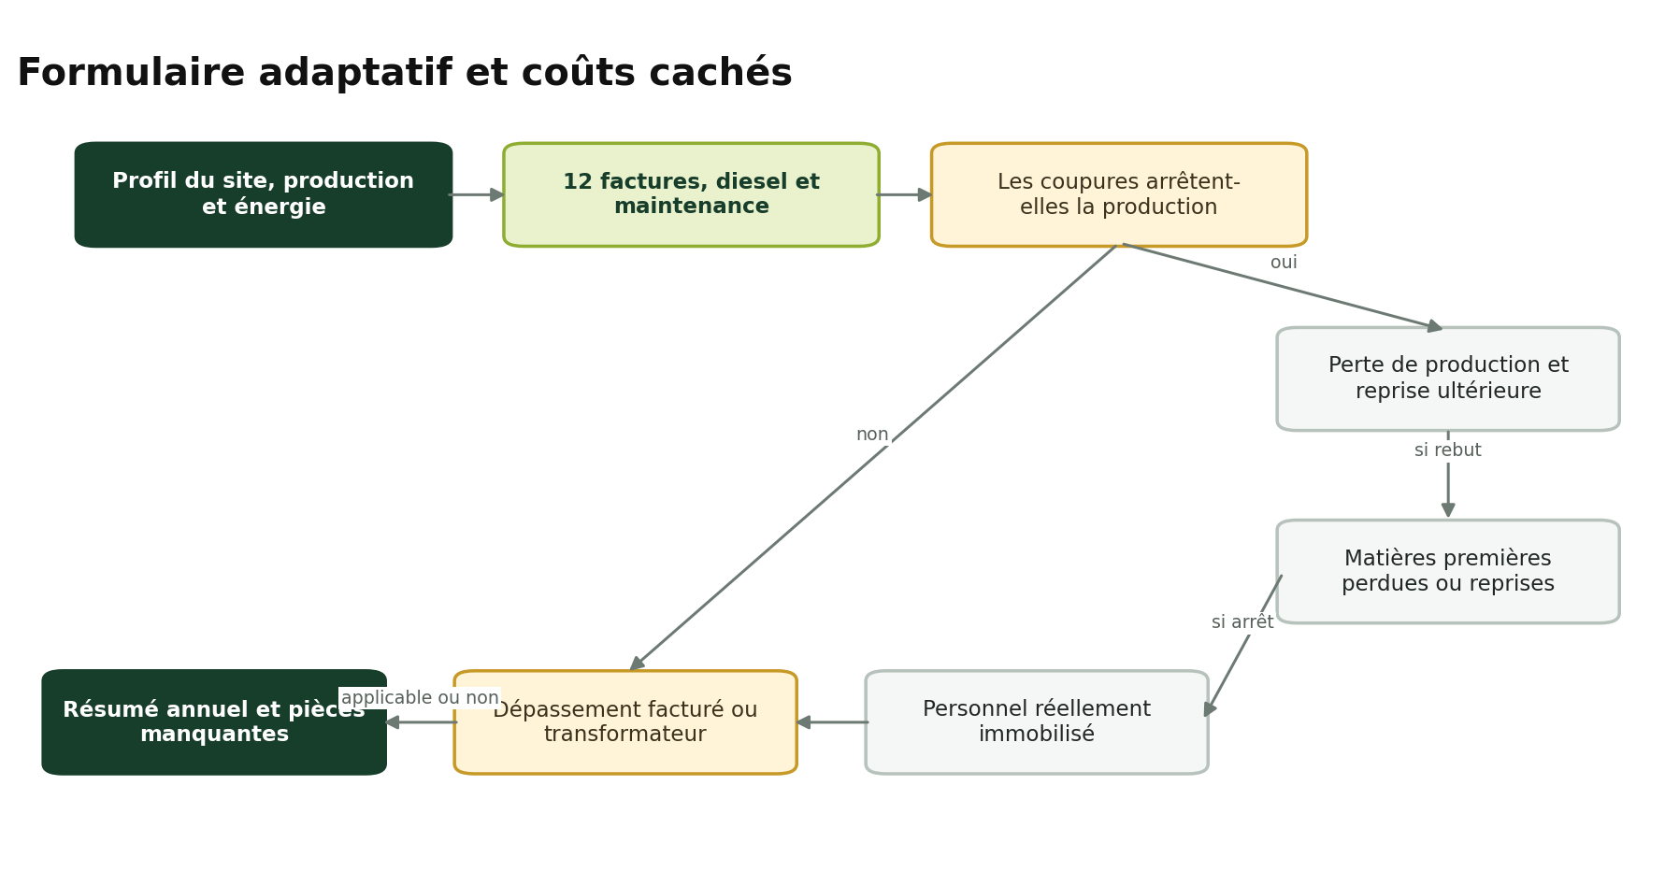
Figure 2 Logique conditionnelle de collecte

Principes UX
- Commencer par des questions simples et observables, puis demander les chiffres uniquement lorsque le sujet s'applique.
- Limiter chaque étape à un objectif clair et à environ cinq à huit champs visibles.
- Autosauvegarder après chaque réponse et permettre de reprendre sur mobile avec une connexion instable.
- Proposer les choix Je ne sais pas et À confirmer. Ils créent une tâche de suivi au lieu d'inventer une valeur.
- Afficher les unités dans le champ, jamais seulement dans le libellé, et mémoriser l'unité réellement saisie.
- Montrer un résumé avant soumission avec les montants annualisés et les hypothèses que le client confirme.
- Séparer la progression visuelle du droit à générer : un dossier peut être à 95 pour cent et rester bloqué par une seule donnée critique.

Séquence recommandée du formulaire
Étape | Données collectées | Comportement adaptatif
1 Entreprise et site | Identité, localisation, contact, secteur, horaires, devise | Préremplissage par le dossier
2 Production | Produit, unité, cadence, marge unitaire, capacité actuelle et future | Demander la marge contributive, pas le chiffre d'affaires
3 Électricité réseau | 12 factures consécutives, montants, kWh, puissance, pénalités | Table mensuelle et chargement des factures
4 Groupe et carburant | Autostart, délai, litres, prix, périodes, maintenance | Questions cachées si aucun groupe
5 Coupures | Fréquence, durée, périodes, étapes critiques, capacité de rattrapage | Proposer fréquence observée ou estimation documentée
6 Coûts cachés | Production, matières, personnel, rework, commandes ou pénalités | Un sous-formulaire seulement après une réponse d'applicabilité positive
7 Projet et croissance | Extension, contraintes, objectifs d'autonomie, budget et calendrier | Distinguer besoin actuel et cible future
8 Vérification | Résumé, pièces manquantes, consentement et soumission | Bloquer uniquement sur les données nécessaires au calcul

Questions intelligentes pour révéler les coûts cachés
Question de qualification | Si oui demander | Règle de prudence
Une coupure arrête-t-elle tout ou partie de la production | Cadence affectée, durée effective, nombre d'événements, marge par unité | Déduire la production rattrapée plus tard
Une coupure entraîne-t-elle un rebut ou une matière irrécupérable | Quantité moyenne perdue, coût unitaire, récupération possible | Ne pas compter la matière déjà incluse dans une marge nette
Le groupe démarre-t-il automatiquement | Délai de démarrage, fréquence des échecs, temps de reprise | Calculer uniquement le délai réellement productif perdu
Des salariés restent-ils sans tâche alternative | Effectif, durée, coût horaire chargé, taux de redéploiement | Éviter le double comptage avec la marge unitaire
La facture contient-elle une pénalité ou un dépassement de puissance | Montant de la ligne, puissance souscrite et appelée | Si transformateur sans pénalité, marquer non applicable
Une interruption crée-t-elle du retard, du rework ou une pénalité client | Nombre, coût moyen et preuve | Séparer la perte certaine de la perte potentielle

Catalogue minimal de champs
Bloc | Champs clés | Source préférée
Factures réseau | Mois, montant TTC ou HT choisi, énergie kWh, puissance appelée, pénalité | Facture et saisie contrôlée
Diesel | Période, litres, prix unitaire, montant, usage réseau ou secours | Journal carburant ou facture
Maintenance | Date, type, montant, équipement, fréquence | Facture ou contrat
Production | Unités par heure, marge contributive, taux d'utilisation, taux de rattrapage | ERP, production ou estimation validée
Coupures | Nombre, durée, fenêtre, origine, ligne affectée | Journal d'incidents ou estimation
Personnel | Effectif, coût horaire chargé, part immobilisée, redéploiement | Paie agrégée ou estimation
Matières | Quantité rebutée, coût unitaire, récupération | Production ou qualité
Projet | Capacité cible, date, autonomie, contraintes, investissement | Étude technique

Pièces et OCR
Le MVP doit accepter les PDF et images mais conserver une saisie humaine simple. L'OCR ne doit pas être un prérequis au lancement : les formats de factures et leur qualité peuvent varier. Une deuxième phase peut préremplir le mois, le montant, les kWh et les pénalités avec un score de confiance, puis exiger une validation humaine avant d'intégrer la valeur au calcul.
Niveau | Comportement
MVP | Chargement, aperçu, renommage, rattachement à une période et saisie manuelle assistée
Phase 2 | OCR asynchrone, extraction de champs, confiance, surlignage de la zone source et validation
Phase 3 | Détection des doublons, rapprochement automatique et import CSV ou ERP

6 Modèle de calcul et règles de gestion

Principes du moteur
- Toutes les formules sont des fonctions déterministes recevant des entrées typées et produisant des résultats typés.
- Les montants sont stockés en NUMERIC ou en unités monétaires entières selon la devise. Aucun calcul financier ne repose sur un float JavaScript.
- Chaque résultat conserve sa formule, ses variables, son unité, sa source et la version du moteur.
- La baseline actuelle et la capacité future sont deux contextes distincts. Le rapport ne mélange jamais 1 t/h et 2 t/h sans libellé.
- Une valeur estimée reste visible comme estimation et peut recevoir une plage basse, centrale et haute.

Formules recommandées
Poste | Formule annuelle | Contrôles
Factures réseau | Somme des 12 factures consécutives | Doublons, mois manquants, devise, HT ou TTC cohérent
Diesel | Somme des litres x prix observé, ou somme des montants sur 12 mois | Ne pas additionner litres x prix et montant pour la même période
Maintenance | Somme des dépenses sur la fenêtre de 12 mois | Séparer maintenance planifiée et panne si utile
Perte de production | Événements x durée effective x unités par heure x marge par unité x part perdue x 1 moins taux de rattrapage | Marge contributive, pas chiffre d'affaires
Matières perdues | Événements x quantité rebutée x coût unitaire x part non récupérée | Exclure toute matière déjà comptée dans la perte de production
Personnel immobilisé | Heures d'arrêt x effectif x coût horaire chargé x part non redéployée | Vérifier le double comptage avec la marge
Puissance | Somme des pénalités ou dépassements effectivement facturés | Non applicable sans ligne facturée ou règle tarifaire vérifiée

Classification des coûts
Catégorie | Exemples | Traitement
Coûts visibles | Facture réseau, carburant, maintenance, pénalité de puissance facturée | Preuve documentaire attendue
Coûts cachés directs | Rebut matière, heures improductives, redémarrage, rework | Questions conditionnelles et hypothèses explicites
Coûts cachés d'opportunité | Marge non réalisée, commande perdue, retard commercial | Afficher séparément et appliquer un niveau de confiance
Non applicable | Aucune pénalité de puissance, aucun rebut, personnel redéployé | Conserver la justification au lieu d'une valeur zéro ambiguë

Règles anti double comptage
1. La perte de production utilise la marge contributive par unité, et non le prix de vente brut.
2. La matière rebutée n'est ajoutée que si elle n'est pas déjà incluse dans la marge utilisée.
3. Le personnel immobilisé est séparé uniquement si son coût n'est pas déjà absorbé dans l'indicateur de marge et s'il n'est pas redéployé.
4. Une commande retardée ne devient une perte commerciale que si elle est réellement annulée ou pénalisée.
5. Le diesel est calculé à partir d'une seule représentation par période : montant réel ou litres x prix.

Contrôles automatiques
Niveau | Exemples | Effet
Bloquant | Moins de 12 périodes sans hypothèse autorisée, marge absente, scénario sans investissement | Calcul final et publication impossibles
Avertissement | Hausse mensuelle anormale, durée de coupure extrême, source estimée | Calcul possible mais validation exigée
Information | Poste non applicable, donnée facultative absente | Aucun blocage

7 Scénarios solutions ROI et devis

Modèle de scénario
Un scénario est une solution technique appliquée à une baseline approuvée. Il contient un investissement initial, des coûts d'exploitation, une durée d'étude et un taux de réduction par poste. Ces taux proviennent de l'étude technique et ne doivent jamais être déduits automatiquement sans règle validée.
Indicateur | Formule ou définition
Coût résiduel du poste | Coût baseline x 1 moins taux de réduction
Coût résiduel annuel | Somme des coûts résiduels plus coûts d'exploitation du scénario
Économie annuelle | Coût annuel baseline moins coût résiduel annuel
Délai de retour simple | Investissement initial divisé par économie annuelle
Coût cumulé à N ans | Investissement initial plus somme des coûts annuels résiduels, remplacements et maintenance
ROI à N ans | Gains cumulés moins investissement, divisé par investissement
VAN optionnelle | Flux actualisés selon un taux défini par le client

Courbes recommandées
- Histogramme horizontal des coûts annuels actuels par poste pour la page de situation actuelle.
- Tableau de réduction par poste et par scénario, avec le montant résiduel en info-bulle dans l'application.
- Courbe du coût cumulé sur dix ans : situation actuelle et chaque scénario, investissement inclus à l'année zéro.
- Analyse de sensibilité basse, centrale et haute sur les variables les plus incertaines : fréquence des coupures, marge et taux de rattrapage.

Recommandation
Le système peut classer les scénarios selon une grille pondérée, mais la recommandation finale doit rester une décision humaine approuvée. Le texte généré utilise uniquement des motifs sélectionnés et des indicateurs calculés.
Critère | Exemple de mesure
Économie | Économie annuelle, VAN, coût cumulé
Retour | Délai de retour simple
Résilience | Part des coupures couvertes et autonomie
Croissance | Compatibilité avec la capacité future
Risque | Dépendances, garantie, disponibilité des pièces
Exploitation | Maintenance, supervision et compétences requises

Lien avec le devis
Le devis doit être un objet séparé mais lié au scénario approuvé. Le scénario porte l'économie et les hypothèses techniques. Le devis porte les lignes commerciales, prix, quantités, taxes, remise, durée de validité et conditions. Modifier un devis ne recalcule pas silencieusement l'étude ; si l'investissement change, une nouvelle version du scénario est proposée.

8 Modèle de données

Agrégats principaux
Agrégat | Entités ou données
Organisation | Organization, User, Membership, Role
Client | ClientCompany, Site, Contact
Dossier | DiagnosticCase, Assignment, StatusHistory, Comment
Collecte | QuestionnaireVersion, AnswerSet, Answer, Evidence, DocumentAsset
Baseline | EnergyBill, FuelRecord, MaintenanceRecord, OutageProfile, CostItem
Scénarios | Scenario, ScenarioImpact, SolutionComponent, Assumption
Calcul | CalculationRun, CalculationSnapshot, ValidationIssue
Documents | ReportTemplate, ReportVersion, Quote, QuoteLine
Audit | ActivityLog, Approval, JobExecution

Choix de modélisation
- Utiliser des tables relationnelles pour les données stables et interrogeables, notamment factures, coûts, scénarios et versions.
- Conserver le jeu brut du questionnaire en JSONB versionné pour la traçabilité, puis projeter les champs utiles dans le modèle relationnel.
- Éviter un modèle EAV généralisé qui rendrait les contrôles, requêtes et migrations trop fragiles.
- Attribuer à chaque valeur une provenance : client, analyste, OCR, import ou calcul.
- Créer un snapshot immuable contenant entrées normalisées, résultats, formules, versions et auteur de l'approbation.

9 Architecture et stack recommandées
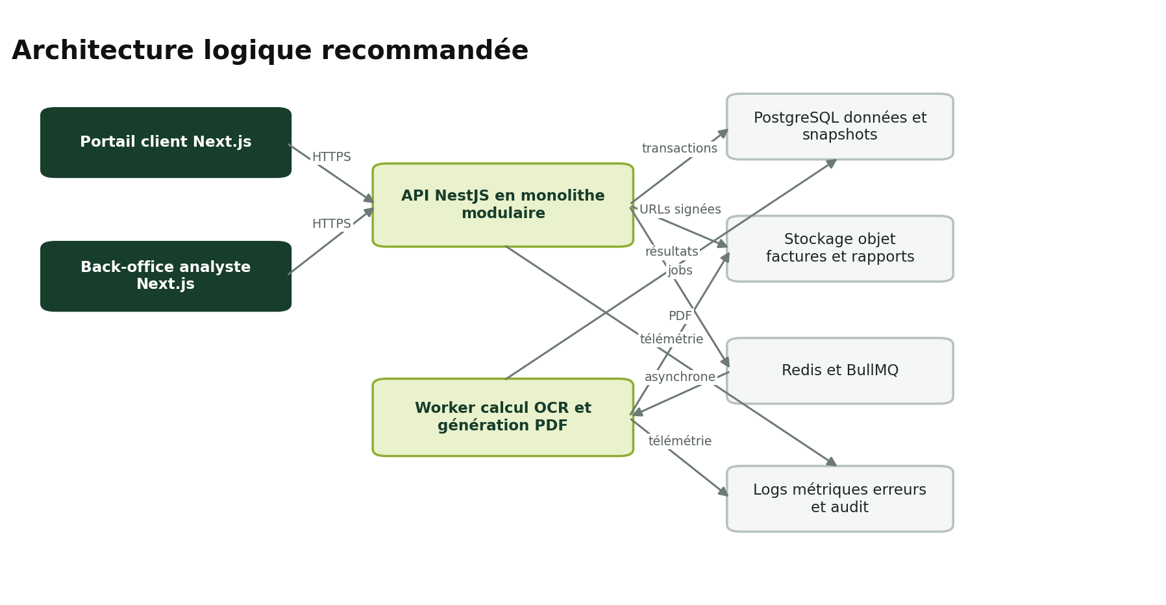
Figure 3 Architecture logique

Décision d'architecture
Le trafic attendu ne justifie pas des microservices. Le bon compromis est un monolithe modulaire NestJS, une application Next.js et un worker déployable séparément. Les frontières métier restent nettes, mais les transactions, les migrations et l'exploitation demeurent simples.
Couche | Choix recommandé | Raison
Interface | Next.js App Router, TypeScript, Tailwind CSS, shadcn/ui | Deux portails modernes, rapides et responsives avec un design system commun
Formulaires | React Hook Form, Zod, autosave et state machine légère | Validation partagée, performances et parcours conditionnel contrôlé
API | NestJS en monolithe modulaire avec REST et OpenAPI | Domaines clairs, validation, sécurité et documentation d'intégration
Base | PostgreSQL avec Drizzle ORM et migrations SQL revues | Transactions, contraintes, JSONB et montants exacts
Jobs | Redis et BullMQ | OCR, génération PDF, relances et reprises avec suivi d'état
Fichiers | S3 ou stockage compatible S3 avec URLs signées | Fichiers privés, accès temporaire et découplage du serveur
Rapports | Composants HTML et CSS print, ECharts SVG, Playwright Chromium | Réutilisation du design web et PDF 16:9 fidèle
Tests | Vitest, Supertest, Playwright E2E et Testcontainers | Formules, API, parcours et infrastructure réelle en CI
Observabilité | OpenTelemetry, Sentry, métriques et logs structurés | Diagnostic des erreurs et suivi des jobs

Organisation du backend
Module | Responsabilité
identity | Authentification, organisations, membres et rôles
cases | Clients, sites, dossiers, statuts, affectations et activité
questionnaire | Définitions versionnées, réponses, applicabilité et complétude
evidence | Fichiers, métadonnées, OCR et provenance
diagnosis | Normalisation, coûts, contrôles et baseline
scenarios | Solutions, impacts, hypothèses et indicateurs financiers
reports | Templates, snapshots, rendus, versions et publication
quotes | Devis, lignes, taxes, remises et validité
notifications | Invitations, rappels et notifications internes
audit | Journal immuable des actions sensibles

Déploiement
L'architecture reste cloud agnostic. Pour la production : web, API et worker conteneurisés, PostgreSQL et Redis managés, stockage objet privé, HTTPS, sauvegardes et préproduction. Un VPS convient au prototype mais accroît l'exploitation et concentre les risques.
Environnement | Minimum
Local | Docker Compose pour PostgreSQL, Redis, stockage S3 compatible et services applicatifs
CI | Lint, types, tests unitaires, tests de formules, intégration, migrations et rendu de rapport de référence
Préproduction | Même topologie logique que la production, données fictives, liens et emails isolés
Production | Services conteneurisés, PostgreSQL et Redis managés, sauvegardes, secrets et alertes

10 Génération du rapport
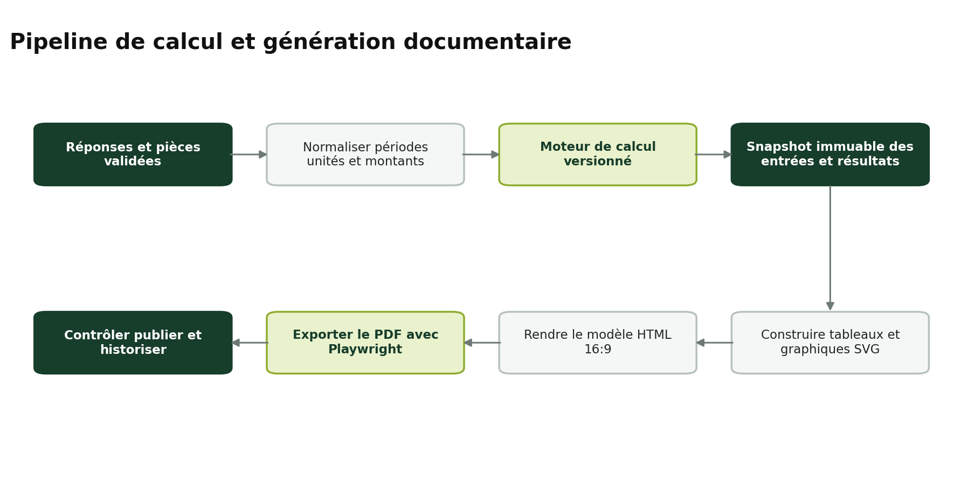
Figure 4 Pipeline de génération documentaire

Pourquoi HTML vers PDF
Le rapport de référence est une présentation 16:9. Un template HTML paginé permet de reproduire ce format avec CSS, de partager les composants visuels avec l'aperçu web et de générer le PDF dans Chromium. Les graphiques doivent être rendus en SVG pour rester nets. Playwright permet de fixer la largeur, la hauteur, les marges et le rendu des couleurs.

Contrat de génération
1. Le validateur approuve un CalculationSnapshot.
2. L'API crée un ReportVersion en état queued avec l'identifiant du snapshot et du template.
3. BullMQ transmet le job au worker avec une clé d'idempotence.
4. Le worker construit les données de page, rend les graphiques SVG puis le HTML.
5. Playwright exporte le PDF avec une taille 16:9 et les couleurs exactes.
6. Un contrôle automatique vérifie le nombre de pages, les valeurs attendues et l'absence de données manquantes.
7. Le PDF est stocké, haché, publié et lié à sa version. Une nouvelle génération crée une nouvelle version.

Règles de cohérence documentaire
- Aucun total, pourcentage, ROI ou durée n'est saisi directement dans le texte du rapport.
- Les pages consomment les mêmes identifiants de métriques que le tableau de contrôle de l'application.
- Les graphiques reçoivent les mêmes séries que les tableaux, pas une copie recalculée côté front.
- Le rapport affiche l'unité, la devise, la période, le contexte de capacité et les principales hypothèses.
- La recommandation échoue explicitement si le scénario sélectionné n'existe pas dans le snapshot.

11 Sécurité qualité et exploitation

Sécurité
Sujet | Mesure
Isolation | organization_id et contrôles d'autorisation systématiques sur les dossiers, fichiers et rapports
Lien client | Jeton à usage limité, expiration, révocation, rate limiting et vérification d'email si nécessaire
Fichiers | Bucket privé, URL signée courte, antivirus, types et tailles autorisés, noms neutralisés
Données | TLS, chiffrement au repos, secrets hors du code, sauvegardes et test de restauration
Rôles | Permissions explicites pour compléter, approuver, publier, modifier un devis et administrer
Audit | Ancienne valeur, nouvelle valeur, auteur, date, source et dossier pour toute modification sensible
Publication | Rapports immuables, hash du fichier et historique des versions

Qualité et tests
Type de test | Couverture minimale
Unitaires | Chaque formule, annualisation, arrondi, unité, applicabilité et cas limite
Propriétés | Économie jamais supérieure à la baseline sans revenu externe ; taux entre 0 et 100 pour cent
Intégration | Transactions, contraintes PostgreSQL, jobs idempotents, stockage et permissions
E2E | Création, lien client, reprise, soumission, correction, approbation et téléchargement
Golden master | Jeu DELIFOOD anonymisé avec résultats attendus sur pages 5, 7 et 9
Visuels | Comparaison d'images des pages PDF critiques pour détecter les régressions de mise en page
Sécurité | Accès inter-organisation, expiration des liens, upload malveillant et rate limiting

Observabilité
- Mesurer le taux de dossiers soumis, le temps moyen de complétion et les questions les plus abandonnées.
- Suivre les jobs par type, durée, erreur, tentative, dossier et version de template.
- Tracer un calculation_run_id depuis l'API jusqu'au PDF pour expliquer tout chiffre produit.
- Alerter sur les échecs répétés, la file bloquée, l'espace de stockage, la base et les sauvegardes.
- Utiliser des données analytiques agrégées et éviter d'envoyer les montants sensibles aux outils externes sans validation.

12 Découpage MVP et critères de recette

Lots recommandés
Lot | Livrables | Condition de sortie
0 Règles métier | Dictionnaire de données, formules, unités, coût caché, scénarios et jeu de référence | Résultats du modèle reproduits et incohérences tranchées
1 Socle et dossiers | Auth, rôles, clients, sites, dossiers, statuts et activité | Un analyste crée et affecte un dossier
2 Collecte | Lien client, formulaire adaptatif, autosave, pièces et complétude | Le client soumet et l'analyste voit exactement ce qui manque
3 Diagnostic | Normalisation, moteur, contrôles, coûts visibles et cachés | Jeu de référence calculé sans intervention manuelle
4 Scénarios | Réductions, investissement, économies, retour, courbe et recommandation | Trois scénarios comparables et approuvables
5 Rapport | Template 16:9, graphiques SVG, worker, PDF, versions et publication | Rapport identique aux valeurs approuvées
6 Devis et finition | Devis lié, notifications, analytics, audit renforcé et recette | Parcours complet validé en préproduction

MoSCoW du MVP
Priorité | Éléments
Must | Dossiers, lien client, formulaire conditionnel, 12 factures, coûts cachés applicables, contrôle de complétude, scénarios, calcul versionné, PDF, rôles, audit
Should | Devis, relances, aperçu PDF, duplication de dossier, export CSV, comparaison basse centrale haute
Could | OCR, import ERP, commentaires temps réel, signature électronique, portail client permanent
Won't MVP | Microservices, IA qui invente les hypothèses, application mobile native, éditeur libre de formules en production

Critères de recette incontournables
1. Le système refuse deux factures portant la même période et signale tout mois absent dans les douze mois.
2. Un coût caché marqué non applicable ne participe ni au total ni aux scénarios et conserve sa justification.
3. La somme du tableau, la valeur du graphique et le texte de synthèse sont identiques au franc près selon la règle d'arrondi définie.
4. Le délai de retour affiché partout est calculé à partir du même investissement et de la même économie annuelle.
5. Une modification après approbation force une nouvelle version avant de pouvoir republier.
6. Un client ne peut jamais voir le dossier, la pièce ou le rapport d'une autre entreprise.
7. Un job PDF rejoué ne crée pas plusieurs rapports différents pour le même snapshot et la même version de template.
8. Le rapport DELIFOOD de référence peut être reproduit avec les chiffres approuvés, puis les deux incohérences identifiées sont impossibles.

13 Décisions à valider avec le client
Ces décisions doivent être tranchées avant le lot 2 ou au plus tard avant l'implémentation du moteur de calcul.
Décision | Options à trancher | Recommandation
Période réseau | 12 factures obligatoires ou annualisation d'une période plus courte | 12 factures consécutives pour un rapport final
Base fiscale | Montants HT ou TTC | Choisir une règle globale et l'afficher partout
Marge | Marge brute, contributive ou nette | Marge contributive documentée pour la perte de production
Personnel | Coût séparé ou inclus dans la marge | Séparé seulement avec règle anti double comptage
Matières | Incluse ou séparée | Séparée si rebut certain et non déjà inclus
Puissance | Calcul tarifaire ou ligne facturée | Utiliser la ligne facturée au MVP
Scénarios | Taux libres ou catalogue de solutions | Catalogue prérempli mais chaque taux reste justifié et éditable
Indicateur | ROI ou délai de retour | Afficher les deux avec des noms corrects
Horizon | 5, 10, 15 ou 20 ans | 10 ans par défaut, modifiable
Validation | Une ou deux approbations | Technique avant publication, commerciale avant devis
Rapport | PDF seul ou PDF plus PowerPoint | PDF au MVP ; PPTX seulement si besoin confirmé
Hébergement | AWS managé ou VPS | AWS managé pour la production ; VPS seulement pour prototype

Annexe A Exemple de données de référence
Les chiffres ci-dessous proviennent du modèle de rapport et servent uniquement de jeu de non-régression du moteur.
Poste | Montant annuel FCFA
Facture ENEO | 74 734 992
Pertes de production | 36 500 000
Consommation diesel | 14 472 000
Dépassement de puissance | 4 243 980
Maintenance groupe | 1 104 000
Personnel immobilisé | 790 833
Total | 131 845 805

Exemple de contrôle : 158 000 000 divisé par 35 600 000 donne environ 4,44 ans ; 261 000 000 divisé par 85 700 000 donne environ 3,05 ans ; 489 000 000 divisé par 130 500 000 donne environ 3,75 ans.

Annexe B Références techniques
Référence | Adresse
Next.js App Router | https://nextjs.org/docs
NestJS et BullMQ | https://docs.nestjs.com/techniques/queues
Playwright page.pdf | https://playwright.dev/docs/api/class-page#page-pdf
PostgreSQL numeric | https://www.postgresql.org/docs/current/datatype-numeric.html
Amazon S3 URLs présignées | https://docs.aws.amazon.com/AmazonS3/latest/userguide/ShareObjectPreSignedURL.html
Amazon Textract | https://docs.aws.amazon.com/textract/latest/dg/what-is.html
Zod | https://zod.dev/

Annexe C Glossaire
Terme | Définition
Baseline | Coût annuel de référence avant mise en place d'une solution
Snapshot | Copie immuable des entrées, hypothèses et résultats utilisés pour une version
Délai de retour | Nombre d'années nécessaires pour récupérer l'investissement avec les économies annuelles
ROI | Ratio entre le gain net cumulé et l'investissement, généralement exprimé en pourcentage
TCO | Coût total de possession incluant investissement, exploitation, maintenance et remplacement
VAN | Valeur actualisée nette des flux futurs
Provenance | Origine d'une valeur : client, analyste, document, OCR, import ou calcul
Idempotence | Propriété permettant de rejouer une opération sans créer un résultat supplémentaire incohérent

